**Gry edukacyjne dla dzieci**

**Poświęcanie czasu dzieciom powinno być niezwykle istotne dla każdego rodzica. Wspólną więź można budować na wiele sposobów. Jednym z nich jest łączenie nauki z zabawą poprzez gry edukacyjne dla dzieci. W końcu kto nie lubi gier planszowych?**

**Gry edukacyjne dla dzieci mogą rozwijać zainteresowania dziecka**

**Gry edukacyjne dla dzieci** to bardzo ciekawy sposób na spędzenie wolnego czasu. Nie musimy wykorzystywać do tego naszego komputera, aby zaciekawić dziecko. Wystarczą sprawdzone tytuły, które zaznajomią z podstawowymi zagadnieniami na temat matematyki, geografii, czy też rozwiną umiejętność analitycznego myślenia. Posiadanie cechy jest niezwykle przydatne więc należy ją rozwijać już od najmłodszych lat życia. [Gry edukacyjne dla dzieci](https://www.ceneo.pl/Gry_dzieciece/Rodzaj:Edukacyjne.htm#pid=17589) dostosowane są do różnych zakresów wiekowych, dzięki czemu możemy mieć pewność, że trafimy na odpowiedni tytuł.

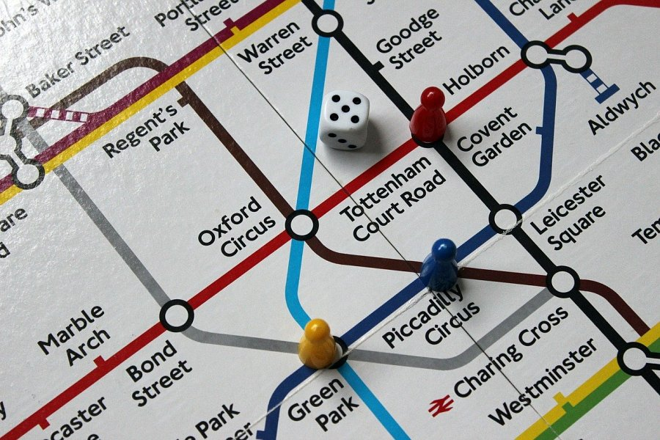

**Spędź miło czas ze swoimi bliskimi**

*Gry edukacyjne dla dzieci* wcale nie muszą informować o nauce. Wystarczy, że wybierzemy planszówkę w postaci quizu lub związanej z wykonywaniem zadań. W ten sposób poprzez rywalizację wzbudzamy w naszym dziecku dostęp do wiedzy z różnych zakresów, którą w przyszłości będzie mógł wykorzystać np. podczas zajęć w szkole. To także świetny sposób na spędzenie wolnego czasu z rodziną. Dlatego warto zaopatrzyć się w kilka tytułów, aby przerodziło się to w Wasz rodzinny rytuał.